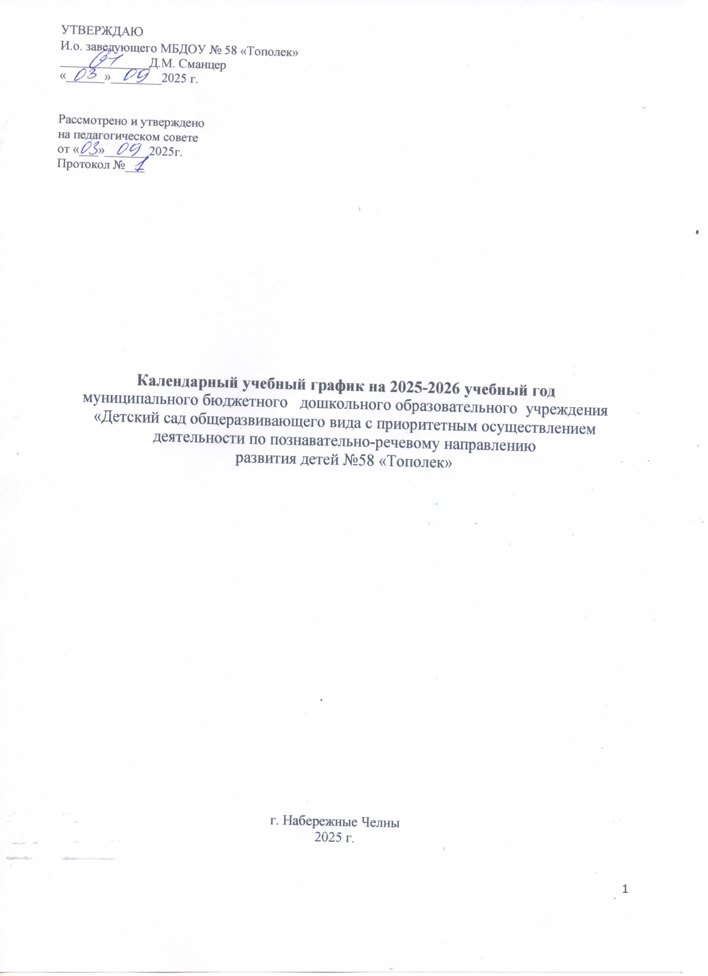
Пояснительная записка
Годовой календарный учебный график является локальным нормативным документом, регламентирующим общие требования к организации образовательного процесса в учебном году в муниципальном бюджетном дошкольном образовательном учреждении «Детский сад общеразвивающего вида с приоритетным осуществлением деятельности по познавательно-речевому направлению развития детей №58 «Тополек» (далее по тексту – ДОУ). Детский сад имеет обособленное структурное подразделение без права юридического лица общеразвивающей направленности и для детей ясельного и дошкольного возраста.
Годовой календарный учебный график МБДОУ «Детский сад № 58 «Тополек» на 2024-2025 учебный год разработан на основе документов регламентирующих образовательную деятельность:
- Федеральный закон от 29.12.2012 № 273-ФЗ «Об образовании в Российской Федерации»
(в актуальной редакции).
- Федеральный государственный образовательный стандарт дошкольного образования (Утвержден приказом Министерства образования и науки Российской Федерации от 17 октября 2013 г. N 1155).

- Комментарии к ФГОС дошкольного образования Минобрнауки России Департамента общего образования от 28 февраля 2014 года № 08-249.

- Приказ Министерства просвещения РФ от 31 июля 2020 г. № 373 «Об утверждении Порядка организации и осуществления образовательной деятельности по основным общеобразовательным программам – образовательным программам дошкольного образования».

- Федеральная образовательная программа дошкольного образования (ФОП ДО) (утверждена приказом Минпросвещения России от 25 ноября 2022 г. № 1028, зарегистрировано в Минюсте России 28 декабря 2022 г., регистрационный № 71847).

- «Порядок организации и осуществления образовательной деятельности по основным общеобразовательным программам - образовательным программам дошкольного образования», утвержденным приказом Министерства просвещения Российской Федерации от 31 июля 2020 г. N 373.
- Постановление Правительства РФ от 15 сентября 2020г. №1441 «Об утверждении Правил оказания платных образовательных услуг».
- СП 2.4.3648 – 20 «Санитарно-эпидемиологические требования к организациям воспитания и обучения, отдыха и оздоровления детей и молодежи», утвержденный Постановлением Главного государственного санитарного врача Российской Федерации от 28.09.2020 №28 об утверждении санитарных правил. Зарегистрирован в Министерстве юстиции РФ от 18.12.2020 №61573.
- Постановление Главного государственного санитарного врача РФ от 28.01.2021 №2 «Об утверждении санитарных правил и норм СанПиН 1.2.3685-21 «Гигиенические нормативы и требования к обеспечению безопасности и (или)безвредности для человека факторов среды, обитания» (вместе с СанПиН 1.2.3685-21 «Санитарные правила и нормы..»).
- Закон Республики Татарстан «Об образовании» от 22.07.2013г № 68-3РТ (принят Государственным Советом 28.06.2013 г. с изменениями на 18.06.2022).
- Закон Республики Татарстан «О государственных языках Республики Татарстан и других Языках в Республики Татарстан» (принят Государственным Советом 28.06.2013 г., с изменениями на 24.03.2022).
- Устав муниципального бюджетного дошкольного образовательного учреждения «Детский сад общеразвивающего вида с приоритетным осуществлением деятельности по познавательно-речевому направлению развития детей №58 «Тополек»;
- Основная образовательная программа дошкольного образования муниципального бюджетного дошкольного образовательного учреждения «Детский сад №58 «Тополек», разработанная на основе ФОП ДО.
Годовой календарный учебный график учитывает в полном объеме возрастные психофизические особенности воспитанников и отвечает требованиям охраны их жизни и здоровья.
Годовой календарный учебный график обсуждается и принимается на педагогическом совете дошкольного образовательного учреждения, утверждается приказом заведующего ДОУ, согласовывается с первым заместителем начальника управления образования города Набережные Челны. Все изменения, вносимые ДОУ в годовой календарный график, обсужаются на заседании педагогического совета и доводятся до всех участников образовательного процесса.
МБДОУ «Детский сад № 58 «Тополек», в установленном законодательством Российской Федерации порядке, несет ответственность за реализацию не в полном объеме образовательных программ в соответствии с годовым календарным учебным графиком.
В МБДОУ «Детский сад №58 «Тополек» функционирует 13 групп при пятидневной рабочей неделе, из них – 2 группы в обособленном структурном подразделении.
Выходные дни: суббота, воскресенье.

Содержание | Возрастные подгруппы
 | Вторая группа  раннего возраста  (1-2 года) | Первая младшая  (2-3 года) | Вторая младшая группа  (3-4 года) | Средняя группа  (4-5 лет) | Старшая группа  (5-6 лет) | Подготовительная к школе группа (6-7 лет) |  | Разновозрастная группа 2 - 3 года (структурное подразделение) | Разновозрастная группа 3 -7 лет (структурное подразделение)
Количество возрастных подгрупп | 2 | 2 | 1 | 2 | 2 | 2 |  | 1 | 1
Режим работы | с 06.00 до 18.00 часов (12 часов)
Начало учебного года | 01.09.2025
Окончание учебного года | 31.05.2026
Продолжитель-ность учебного года, всего, в том числе: | 39 недель
1 полугодие | 18 недель
2 полугодие | 21 неделя
Продолжительность недели | 5 дней (понедельник-пятница)
Продолжительность ОД | 10 минут | 10 минут | 15 минут | 20 минут | 25 минут | 30 минут |  | 10 минут | 4 года - 15 минут;  4-5 лет – 20 минут  5-6 лет - 25 минут;  6-7 лет - 30 минут
Максимально допустимый объем недельной образовательной нагрузки по СанПиН | 1 час 40 минут,  10 игровых занятий | 1 час 40минут,  10 игровых занятий | 2 часа 30 минут,  10 игровых занятий | 3 часа 20 минут  10 игровых занятий | 5 часов 50 минут  14 игровых занятий | 7 часов 30 минут  15 игровых занятий |  | 1 час 40 минут,  10 игровых занятий | 4 года –  2 часа 30 минут,  10 игровых занятий;  4-5 лет - 3 часа 20 минут, 10 игровых занятий5-6 лет –  5 часов 50 минут,  14 игровых занятий;  6-7 лет –  7 часов 30 минут,  15 игровых занятий
Недельная дополнительная нагрузка (ООД) | 0 | 0 | 0 | 0 | 1 занятие  25 минут | 1 занятие  30 мин |  | 0 | 4года-0  5-6 лет -  1 занятие -  25 минут;  6-7 лет –  1 занятие -  30 минут
Психологическая готовность детей к обучению в школе | сентябрь 2025 г., апрель 2026 г.
МКР (физическая подготовленность) | октябрь 2025 г., апрель 2026 г.
Диагностика УПМ по родному, татарскому языкам | декабрь 2025 г., апрель 2026 г.
Каникулы | с 1 по 11 января 2026 г.
ЛОП | с 01 июня 2026 г. по 31 августа 2026 г.
Праздничные дни | День народного единства |  |  |  |  |  | 4 ноября
Праздничные дни | День Конституции республики Татарстан |  |  |  |  |  | 6 ноября
Праздничные дни | Новогодние праздники |  |  |  |  |  | 01 января по 07января 2025 года
Праздничные дни | День Защитников Отечества |  |  |  |  |  | 23 февраля
Праздничные дни | Международный женский день |  |  |  |  |  | 8 марта
Праздничные дни | Ураза-байрам |  |  |  |  |  | 30 марта
Праздничные дни | Курбан-байрам |  |  |  |  |  | 6 июня
Праздничные дни | День суверенитета республики Татарстана |  |  |  |  |  | 30 августа
Праздники | Осенние утренники |  |  |  |  |  | октябрь
Праздники | Новогодние утренники |  |  |  |  |  | декабрь
Праздники | День Защитников Отечества |  |  |  |  |  | февраль
Праздники | Международный женский день |  |  |  |  |  | март
Праздники | День Победы |  |  |  |  |  | май
Праздники | «Звезды зажигаются в саду» |  |  |  |  |  | май
Развлечения | День знаний |  |  |  |  |  | сентябрь
Развлечения | Спортивное развлечение с детьми младших групп «Путешествие на осеннюю поляну» , с детьми старших групп «Осенний калейдоскоп движений» |  |  |  |  |  | сентябрь
Развлечения | «Моя конституция» |  |  |  |  |  | октябрь
Развлечения | Спортивно-музыкальное развлечение «Для мам и вместе с мамами» |  |  |  |  |  | ноябрь
Развлечения | Развлекательный вечер к Всемирному дню науки» |  |  |  |  |  | ноябрь
Развлечения | Тематический вечер ко Дню героя России «Героями славится Россия» |  |  |  |  |  | декабрь
Развлечения | Спортивный досуг ко дню снега «День русского валенка» |  |  |  |  |  | январь
Развлечения | КВН «Страна безопасности» |  |  |  |  |  | январь
Развлечения | К Международному дню родного языка «Мой язык - мой народ» |  |  |  |  |  | февраль
Развлечения | Тематическое мероприятие «Мир галактики» |  |  |  |  |  | апрель
Развлечения | Тематическое мероприятие «Язлар безгә Тукай белән килә” |  |  |  |  |  | апрель
Развлечения | Экологический марафон «Любите и охраняйте природу» |  |  |  |  |  | апрель-май
Мероприятия, проводимые в летний период | «День защиты Детей» |  |  |  |  |  | июнь
Мероприятия, проводимые в летний период | «Сабантуй» |  |  |  |  |  | июнь
Мероприятия, проводимые в летний период | «День семьи, любви и верности» |  |  |  |  |  | июль
Мероприятия, проводимые в летний период | «День безопасности» |  |  |  |  |  | июль
Мероприятия, проводимые в летний период | «Разноцветные мыльные пузыри» |  |  |  |  |  | август
Мероприятия, проводимые в летний период | «Мой любимый Татарстан» |  |  |  |  |  | август
Периодичность проведения родительских собраний | 1 собрание – сентябрь 2025  2 собрание – апрель 2026 |  |  |  |  |  | сентябрь  апрель

